|  |  |
| --- | --- |
|  | **WEB1013** |

**Báo cáo …**

**Môn: WEB1013**

Mã số sinh viên : PS21776

Họ tên sinh viên : La Đặng Bình An

Lớp : IT17308

Giảng viên hướng dẫn : Nguyễn Ngọc Chấn

Ý tưởng: Xây dựng trang web chia sẻ nhưng thứ hay ho mà bản thân em biết, trang web bao gồm các trang:

* TRANG CHỦ. Trong đó có:

+ Thanh menu. Liên kết đến những trang khác.

+ Nhạc. Tự động bật và chạy nhạc bên dưới nền.

+ Các thẻ thông tin. Các thẻ này là tự do. Mỗi thẻ gồm có thông tin mô tả, số thứ tự, và được liên kết đến thẻ chính thức.

+ Phần gợi ý, gợi ý những mục hot của trang web, khi người dùng click vào sẽ được đưa tới thẻ chính thức.

* Trang TIN TỨC. Nội dung: Tổng hợp những tin tức công nghệ. Trong đó có các thẻ news, có thể phóng to khi đưa chuột vào. Mỗi thẻ gồm tiêu đề. Nội dung về tin tức. Hình ảnh mô tả, có thể phóng to hình ảnh khi đưa chuột vào. Liên kết đến nguồn của trang báo.
* Trang ỨNG DỤNG. Nội dung: Tổng hợp những ứng dụng hay. Trong đó có các thẻ apps, có thể phóng to khi đưa chuột vào. Mỗi thẻ gồm phân loại ứng dụng ( Free, Cờ-zắc, và None ). Tiêu đề. Tên app-liên kết tải ứng dụng. Nội dung về app. Hình ảnh mô tả.
* Trang GAME.

+ Nhạc. Tự động bật và chạy vòng lặp bên dưới nền.

+ Nội dung: Tổng hợp game, có game tự làm, game của bên thứ ba. Trong đó có các thẻ game, có thể mở ra, thu vào khi đưa chuột vào.

* + Trước khi mở ra, thẻ gồm hình ảnh minh hoạ, và tên game.
  + Sau khi mở ra, gồm những thông tin mô tả và liên kết để tải về.
* Trang CONTACT. Trang dùng để phản hồi từ người dùng.

+ Nhạc. Tự động bật và chạy vòng lặp bên dưới nền.

+ Form: Gồm ô nhập Họ và Tên, Email, Nội dung cần phản hồi.

<https://anlavn.github.io/ASM-Web1013>

Trang 1: Trang chủ / home.html

Đây là chủ của website, nơi cung cấp những bản tin, game đang hot.

Trang 2: Tin tức / new.html

Cung cấp những bản tin công nghệ

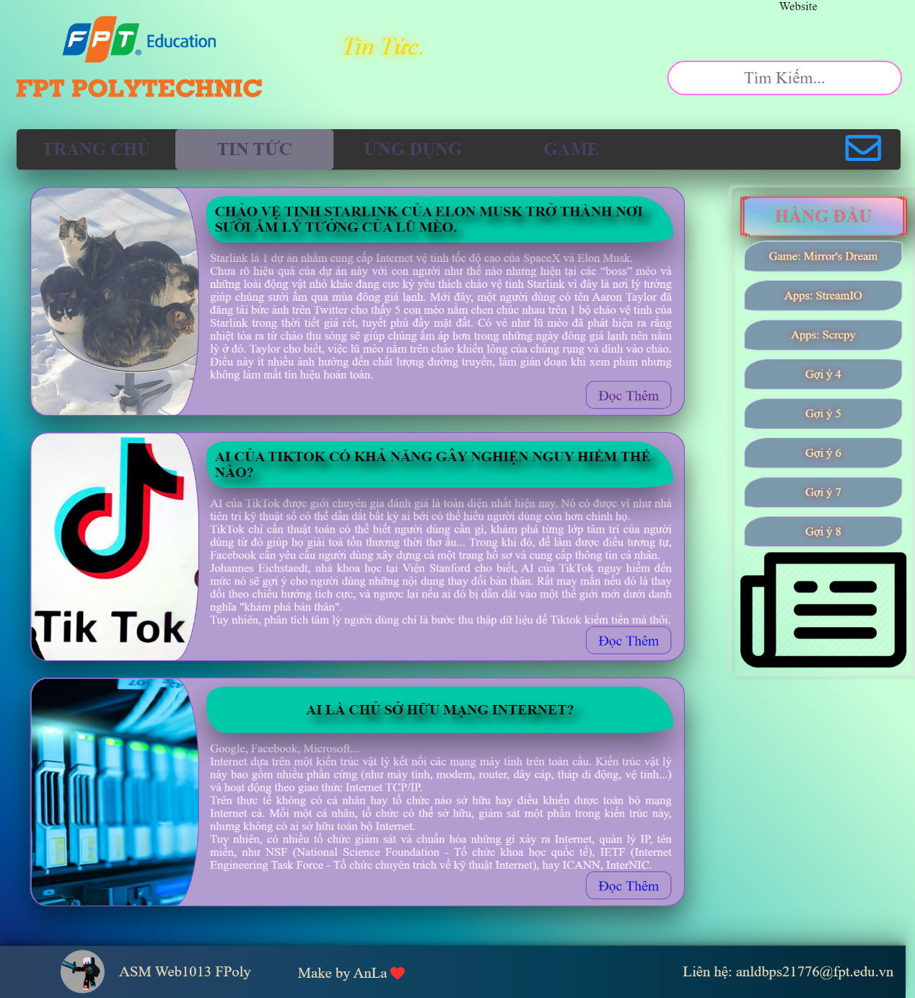

Trang 3: Ứng dụng / apps.html

Cung cấp những ứng dụng

Trang 4: Game / game.html

Cung cấp game

Mouse:hover

Trang 5: Liên hệ / contact.html

Trang liên hệ để người dùng đóng góp ý kiến